Colégio Pedro II – Campus Humaitá I


Nome: ____________________________________________
5º ano - Turma: ________ Data: ____ /____/_________

Ampliações e Reduções de Figuras

A grade mostrada apresenta um retângulo (Figura A) com unidade de medida u para o lado e u.a. para medida de área. Desta forma possui:
Perímetro: (6 + 6 + 4 + 4) = 20 u e Área: (6 x 4) = 24 u.a. No espaço da grade e faça quatro figuras da seguinte forma:

Figura B (azul): duplique os lados da Figura A; Figura C (rosa): reduza à metade os lados da figura A; Figura D (verde): triplique os lados da figura A.

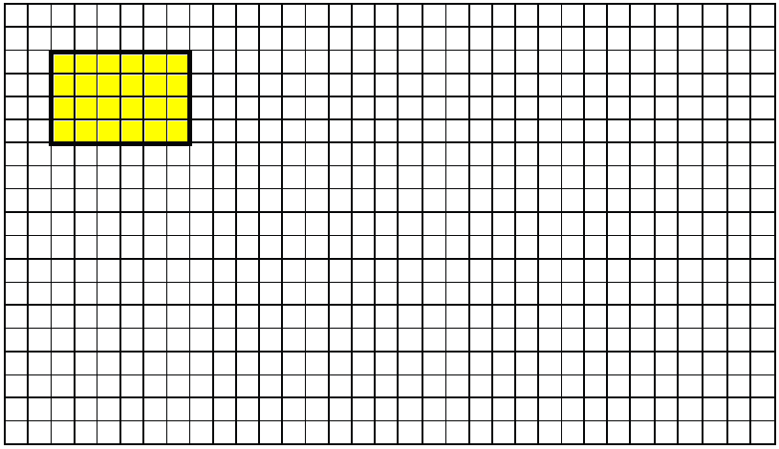
A
Preencha a tabela com as informações e medidas das figuras que você construiu e pintou. Considere como comprimento a medida horizontal e largura, a medida vertical. A figura A, por exemplo, possui dimensões 6 u x 4 u.

 | Número de quadradinhos no interior | Dimensões  comprimento x largura | Perímetro (u) | Diferença em relação ao perímetro da Figura A | Área (u.a.) | Diferença em relação à área da Figura A
Figura B

Figura C

Figura D

De acordo com a tabela que você preencheu coloque V (verdadeiro) ou F (falso) nas afirmações abaixo.

( ) Se dobramos todas as dimensões de uma figura o perímetro da nova figura é o dobro do perímetro da figura inicial.

( ) Se dobramos todas as dimensões de uma figura o número de quadradinhos da nova figura é o dobro da quantidade inicial.

( ) Se dobramos todas as dimensões de uma figura a área da nova figura é o dobro da área da figura inicial.

( ) Se reduzimos à metade todas as dimensões de uma figura o perímetro da nova figura é a metade do perímetro da figura inicial.

( ) Se reduzimos à metade todas as dimensões de uma figura o número de quadradinhos da nova figura é a metade da quantidade inicial.

( ) Se reduzimos à metade todas as dimensões de uma figura a área da nova figura é a metade da área da figura inicial.

( ) Se triplicamos todas as dimensões de uma figura o perímetro da nova figura é o triplo do perímetro da figura inicial.

( ) Se triplicamos todas as dimensões de uma figura o número de quadradinhos da nova figura é o triplo da quantidade inicial.

( ) Se triplicamos todas as dimensões de uma figura a área da nova figura é o triplo da área da figura inicial.

Utilize as linhas abaixo para reescrever corretamente as afirmações que você classificou como falsas.

____________________________________________________________________________________________________________________

____________________________________________________________________________________________________________________

____________________________________________________________________________________________________________________

____________________________________________________________________________________________________________________

____________________________________________________________________________________________________________________

____________________________________________________________________________________________________________________

____________________________________________________________________________________________________________________

OBS: Uma figura é ampliada ou reduzida se TODAS as dimensões são multiplicadas ou divididas pelo mesmo número. Se somente uma das dimensões for modificada, a nova figura não será ampliação ou redução da figura original.

